L’euthanasie en France.

Source : wikipedia ,

https://www.linternaute.fr/actualite/biographie/1776572-vincent-humbert-biographie-courte-dates-citations/#:~:text=Biographie%20courte%20de%20Vincent%20Humbert%20%2D%20Vincent%20Humbert%20%C3%A9tait%20un%20jeune,sollicitant%20le%20droit%20de%20mourir.

L'euthanasie est un sujet complexe et délicat qui suscite de nombreux débats en France. Au cœur de cette discussion se trouve l'affaire de Vincent Humbert, un jeune homme devenu tétraplégique à la suite d'un accident de moto en 2000. Après des années de souffrance, Vincent a exprimé son désir de mourir, ce qui a conduit sa mère à demander une assistance pour mettre fin à ses jours. Son cas a fait l'objet de médiatisation et a soulevé des questions éthiques sur le droit à mourir dans la dignité.
En France, l'euthanasie active, c'est-à-dire le fait d'agir pour provoquer la mort d'une personne, est illégale. Cependant, la loi Leonetti de 2005, suivie de la loi Claeys-Leonetti de 2016, a introduit des dispositions concernant la fin de vie. Ces lois permettent d'appliquer des soins palliatifs et d'autoriser l'arrêt des traitements lorsque la personne est en phase terminale, souffrant de douleurs insupportables. Elles établissent également le droit à une sédation profonde et continue jusqu'au décès, mais ne légalisent pas l'euthanasie.

Ainsi, l'affaire de Vincent Humbert a été un catalyseur pour la réflexion sur la législation française concernant la fin de vie, et la question de l'euthanasie continue d'être un enjeu sociétal majeur en France.

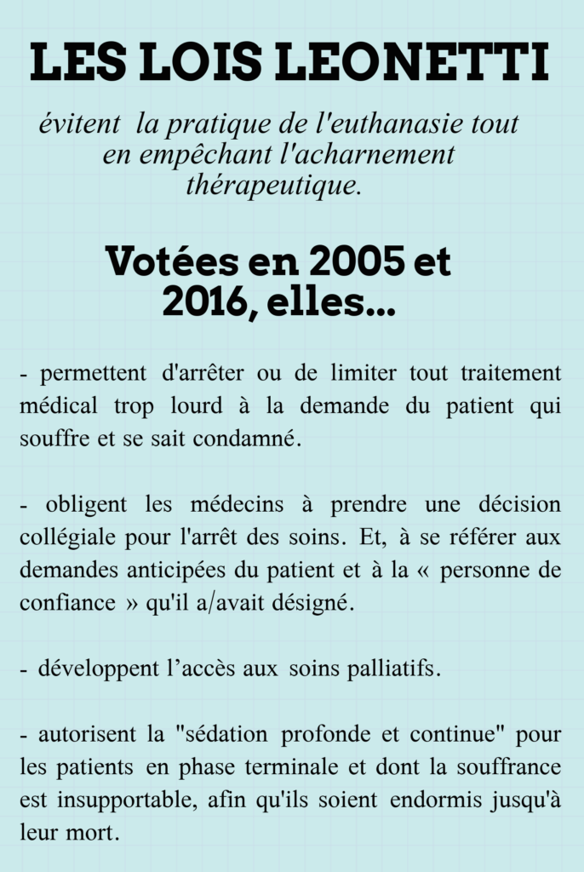

https://www.capretraite.fr/blog/actualites/3-faits-sur-la-fin-de-vie-en-france/#:~:text=Les%20arguments%20pour%20l'euthanasie&text=Le%20droit%20de%20disposer%20de,ne%20prolongent%20que%20leur%20agonie.

https://www.youtube.com/watch?v=daHswJknkQA

parti 3 : pour et contre
Le débat sur l'euthanasie en France est vivant, avec des opinions divergentes sur la nécessité d'une législation qui autoriserait cette pratique dans certains cas. Les partisans de l'euthanasie pensent qu'il s'agit d'un droit fondamental à choisir sa fin de vie, tandis que les opposants mettent en avant des préoccupations éthiques et le risque d'abus.
En effet certains pense que l’euthanasie devrait être légaliser ceux ci s’appuie sur des argument telle que : le droit de disposer de sa propre fin de vie, le soulagement de la souffrance moral et physique des patients, l’économie des ressource médical pour les patient condamnées et enfin éviter de faire souffrir les proches et la famille plus longtemps.
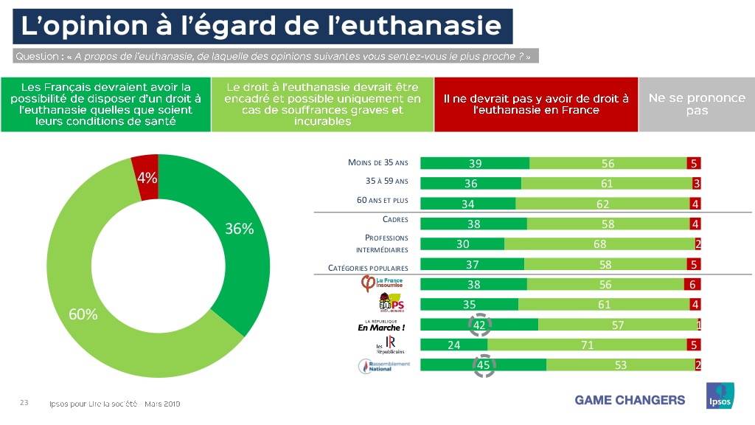
Cependant certaines personnes sont contre l’euthanasie car ils pensent que la vie humain ne peux pas être interrompu volontairement ,craignant le risque d’abus ou du non consentement , et la peur que celle ci soit banaliser
Ce document est un sondage fait par Game Changers en 2013 montrant l’opinion des français a l’égard de l’euthanasie Comme nous le montre ce sondage qui est classer selon l’age, la profession et le parti politique des français, la majorité est pour l’euthanasie passive, tandis que environ 1/3 et pour l’euthanasie active et une petite minoritaire est contre. Donc 96 % des français sont pour le droit a l’euthanasie.
DROIT A
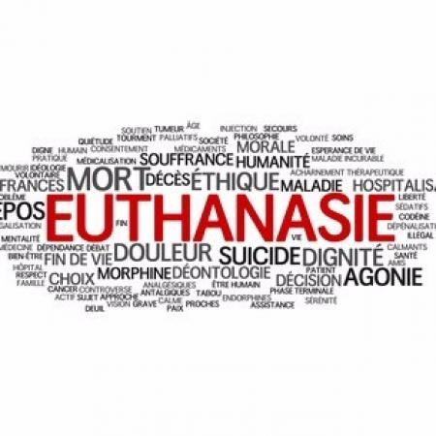

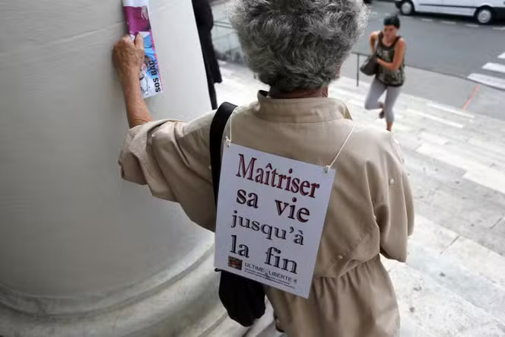
L’EUTHANASIE

